Popyt, konsument

**Popyt** (ang. demand) – funkcja przedstawiająca kształtowanie się relacji pomiędzy ceną dobra (towary i usługi), a ilością (wielkością zapotrzebowania na niego) jaką konsumenci chcą i mogą nabyć w określonym czasie, przy założeniu niezmienności innych elementów charakteryzujących sytuację rynkową (ceteris paribus).

**Wielkość popytu**

Ilość dobra, jaką nabywcy są w stanie zakupić (wielkość zapotrzebowania) przy danej cenie w danym czasie;

Wielkość popytu zależy przede wszystkim od ceny: wzrost ceny dobra spowoduje spadek popytu i odwrotnie - spadek ceny spowoduje wzrost popytu na nie, albowiem obecni nabywcy zgłoszą, że chcą go kupić więcej, a ci, dla których dotąd było za drogie - zgłaszają popyt.

**Prawo popytu**

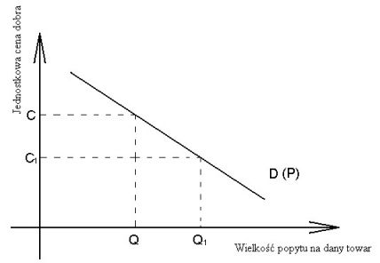Przy ceteris paribus. Wzrost ceny dobra spowoduje spadek popytu (zapotrzebowania) na to dobro. Spadek ceny dobra spowoduje wzrost popytu na nie.

**Krzywa popytu**

Zmiany wielkości popytu wywołane zmianami ceny badanego dobra obrazowane są ruchami wzdłuż krzywej popytu.

Zmiany popytu zachodzące na skutek zmian czynników pozacenowych są zobrazowane przemieszczeniem całej krzywej, w prawo oznacza wzrost popytu na dane dobro, w lewo oznacza spadek popytu na dane dobro.

**Popyt efektywny (konsumpcyjny)**

Ilość dobra, jaką nabywcy są skłonni i są w stanie zakupić przy różnych poziomach ceny w danym czasie, a zamiar i oferta kupna są poparte odpowiednią sumą pieniędzy, jaką dysponuje ewentualny nabywca.

Inaczej popyt zgłaszany i możliwy do zrealizowania, poparty możliwościami dochodowymi.

**Popyt potencjalny**

Popyt, który nie jest poparty możliwościami konsumenta, w przypadku poprawy sytuacji majątkowej konsumenta, popyt potencjalny może się przekształcić w popyt efektywny.

Inaczej popyt zgłaszany, ale nie możliwy w danej chwili do zrealizowania, niepoparty możliwościami dochodowymi.

**Determinanty popytu**

dochody, ilość i ceny substytutów, ceny dóbr komplementarnych, spekulacje i antycypacja dot. popytu i cen dobra, reklamy, gusty, preferencje, moda, sezonowość, czynniki demograficzne, geograficzne, klimatyczne, kulturowe, gospodarcze, polityczne

**Zjawiska przeczące prawu popytu**

**Paradoks Veblena**

(efekt demonstracji, efekt prestiżowy) dotyczy dóbr luksusowych i najbogatszych grup społecznych, jest to wzrost wielkości popytu na dobra luksusowe mimo wzrostu cen tych dóbr. Posiadanie takich dóbr jest środkiem dowartościowania się, a nie sposobem zaspokojenia realnej potrzeby. Przyczyna tego zjawiska tkwi w chęci ukazania przez najzamożniejsze grupy społeczne swojego statusu materialnego za sprawą posiadanych dóbr luksusowych. Przykładami tego rodzaju dóbr są rzadkie dzieła sztuki, markowe ubiory znanych projektantów mody, drogie samochody. Efekt odwrotny do prawa popytu.

**Paradoks Giffena**

sytuacja ekonomiczna, w której popyt na dane dobro wzrasta pomimo wzrostu ceny. Sytuacja taka ma miejsce przy bardzo niskich dochodach konsumentów i przy wzroście cen dóbr niższego rzędu, zwanych dobrami Giffena. Cena dobra Giffena jest relatywnie niższa od innych substytutów lub dane dobro nie posiada bliskich substytutów (np. chleb), dlatego popyt rośnie.

**Efekt owczego pędu**

zjawisko występujące, gdy konsumenci pragną nabywać pewne dobra, także po wyższych cenach, tylko dlatego, że kupują je inni. Wynika to z chęci naśladowania osób, z którymi chcą się utożsamiać. Krzywa popytu dla tej grupy konsumentów położona jest wyżej od krzywej popytu dla typowych konsumentów, a jej opadająca tendencja jest słabsza. Także wzrost popytu pod wpływem nagłego bodźca (np. perspektywa braku cukru).

**Efekt snobizmu**

zjawisko ekonomiczne polegające na ograniczaniu zakupu pewnych dóbr lub całkowite zaniechanie ich nabycia, ponieważ są one chętnie nabywane przez inne gospodarstwa domowe. W tym zjawisku krzywa popytu położona jest poniżej krzywej popytu dla typowego konsumenta, a jej opadająca tendencja jest znacznie silniejsza.

**Prawo Engla**

wraz ze wzrostem dochodów zmienia się struktura wydatków. Maleje udział wydatków na dobra/usługi podstawowe (żywność), a rośnie na dobra/usługi wyższego rzędu. Następuje tzw. zmiana modelu konsumpcyjnego. Udział wydatków na odzież i obuwie nie zmienia się.

**Paradoks spekulacyjny**

dotyczy sytuacji gdy ceny dóbr rosną, a konsumenci kupują większą ich ilość, oczekując, że cena będzie nadal rosnąć.

**Cenowa elastyczność popytu**

Stosunek względnej (procentowej) zmiany wielkości popytu na dane dobro, do względnej (procentowej) zmiany jego ceny.

MathImageEc - współczynnik cenowej elastyczności popytu

Δp - przyrost wielkości popytu na skutek zmiany ceny

p - dotychczasowa wielkości popytu na dane dobro przy cenie c

Δc- przyrost ceny danego dobra

c- dotychczasowa cena danego dobra

Interpretacja: wzrost ceny o 1% zmniejsza wielkość popytu o Ec %

*popyt sztywny ~ 0 popyt nieelastyczny (0; 1) popyt proporcjonalny ~ 1*

*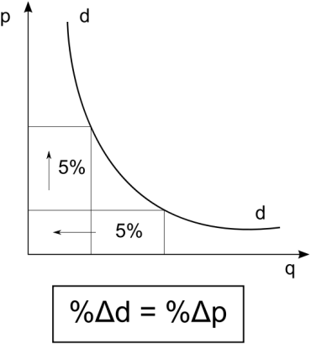*

*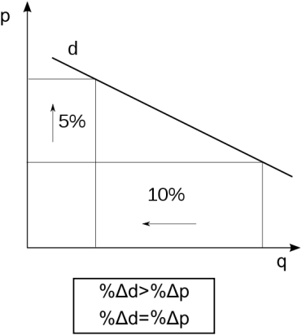*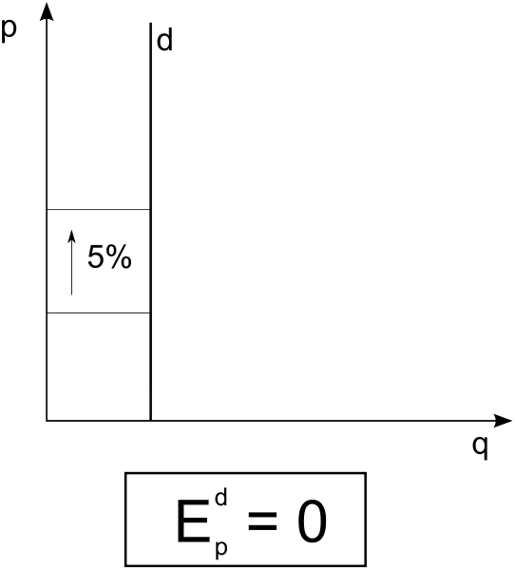

*popyt elastyczny > 1 popyt doskonale elastyczny → ∞*

*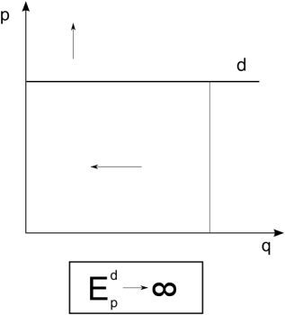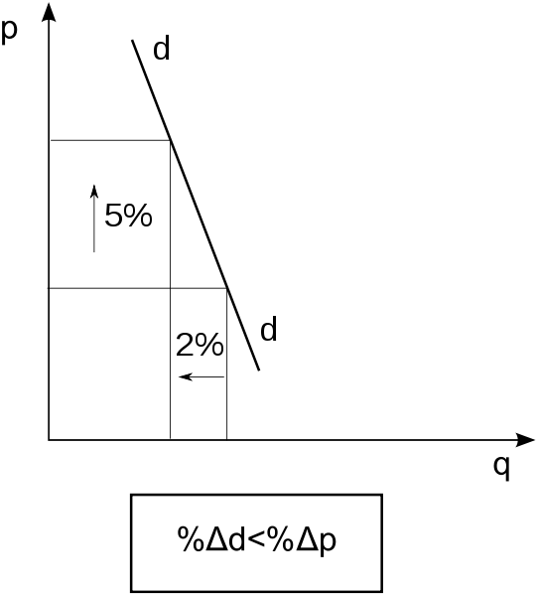*

Cenowa elastyczność popytu pozwala określić, o ile należy podnieść cenę, aby zlikwidować nadwyżkę popytu, bądź o ile obniżyć cenę, aby zlikwidować nadwyżkę podaży.

**Determinanty cenowej elastyczności popytu**

* istnienie i dostępność substytutów – jeżeli istnieją substytuty danego produktu, wzrost ceny jednego z nich spowoduje, że klienci zaczną kupować jego substytuty. Na przykład, jeżeli wzrosną ceny margaryny, wzrośnie sprzedaż masła.
* procentowy udział dochodu przeznaczonego na dane dobro – jeżeli udział wydatków na dane dobro jest niski w porównaniu do wysokości dochodu, popyt na takie dobro jest względnie nieelastyczny. Weźmy na przykład pod uwagę dwa produkty: pastę do butów oraz mieszkania. Pasta do butów kosztuje względnie mało, zatem jeżeli jej cena wzrośnie o 10%, to ta zmiana w cenie nie będzie miała dużego wpływu na zachowania klientów. Jeżeli jednak wzrosną ceny mieszkań o 10%, których cena jest znacznie wyższa, konsumenci bedą przedkładać przeprowadzenie remontów nad kupno nowej nieruchomości, zatem ogólnie mówiąc spadnie popyt na mieszkania.
* upływ czasu od wprowadzenia zmiany w cenie danego dobra - cenowa elastyczność popytu dla większości produktów jest większa w długim okresie niż w krótkim. Biorąc pod uwagę ceny benzyny z lat 70-tych, które osiągały najwyższy poziom w historii, w krótkim okresie odpowiedź konsumentów na wzrost cen polegała na tym, że ograniczali oni korzystanie z aut poprzez częstsze korzystanie z publicznych środków transportu. W długim okresie konsumenci zmieniali swoje zachowania: poprzez kupowanie mniejszych aut albo preferowanie mieszkania bliżej pracy.
* rodzaj potrzeb konsumentów zaspokajanych przez dane dobro - popyt na dobra podstawowe jest mniej elastyczny cenowo niż na dobra luksusowe, np. na chleb w porównaniu do ciastek

**Dochodowa elastyczność popytu**

Stosunek względnej zmiany rozmiarów popytu na określone dobro (dobra) do względnej zmiany dochodu (D.Begg 2003, s. 127). Elastyczność dochodowa popytu mierzy zatem jego reakcję na zmiany dochodu

MathImageEd - elastyczność dochodowa popytu

d - popyt (ang. demand)

Δd - zmiana popytu

i - dochód

Δi - zmiana dochodu

Znajomość elastyczności dochodowej popytu jest niezbędna do prognozowania zmian w strukturze popytu konsumpcyjnego, zachodzących pod wpływem wzrostu gospodarczego (wzrostu zamożności).

**Determinanty dochodowej elastyczności popytu**

Elastyczność zależy od rodzaju dobra: dobra normalne (zwykłe) charakteryzują się dodatnią elastycznością dochodową popytu (konsumujemy ich więcej wraz ze wzrostem dochodu), dobra niższego rzędu - ujemną (konsumujemy ich mniej wraz ze wzrostem dochodu lub zastępujemy innymi, bardziej wyrafinowanymi), dobra luksusowe mają elastyczność dochodową wyższą od jedności (wzrost dochodu o 1% zwiększa sumę wydatków o więcej niż 1%), a dobra podstawowe (niezbędne) - niższą od jedności.

**Użyteczność**

Satysfakcja, zadowolenie,, jakie osiąga konsument posiadając określony zestaw dóbr. W analizie zachowań konsumentów odróżnia się użyteczność całkowitą i użyteczność krańcową.

**Użyteczność całkowita**

jest sumą satysfakcji (zadowolenia) osiągniętej dzięki zakupowi n jednostek dobra yi. Kupując pierwszą jednostkę dobra (lub usługi) yi otrzymujemy określoną ilość użyteczności, podobnie jak przy zakupie drugiej trzeciej czy n-tej jednostki dobra yi. Sumując ilości użyteczności otrzymane przy zakupie n jednostek dobra yi, otrzymamy użyteczność całkowitą wynikającą z zakupu dobra yi.

**Użyteczność krańcowa** dobra

jest to przyrost całkowitej użyteczności uzyskiwany dzięki zwiększeniu konsumpcji tego dobra o jednostkę, przy danym poziomie konsumpcji pozostałych dóbr, czyli inaczej - wzrost satysfakcji konsumenta wynikający ze zwiększenia konsumpcji danego dobra o kolejną, dodatkową jednostkę. Użyteczność krańcową można wyrazić następująco:

MathImage

UK - użyteczność krańcowa,

dU - zmiana użyteczności całkowitej (pochodna)

spowodowana zmianą ilości konsumowanego dobra,

dyi - zmiana ilości konsumowanego dobra yi.

Użyteczność całkowita zwiększa się wraz ze wzrostem ilości konsumowanego dobra, ale rośnie ona w tempie malejącym. Wynika to z faktu, że użyteczność krańcowa, jako efekt konsumpcji dodatkowej jednostki tego samego dobra, maleje.

**Prawo malejącej użyteczności krańcowej**

mówi, że w miarę nabywania kolejnych jednostek danego towaru użyteczność każdej dodatkowej jednostki jest coraz mniejsza. Wynika to z faktu, że każda potrzeba w miarę jej zaspokajania ulega nasyceniu. W miarę jak krańcowa użyteczność maleje, użyteczność całkowita rośnie.

**Determinanty użyteczności**

Użyteczność określonego dobra dla danego konsumenta będzie zależna od stanu zaspokojenia jego potrzeb i od stopnia rzadkości (dostępnych zapasów) danego dobra. Im większy jest zapas danego dobra, tym mniejsza jest jego użyteczność krańcowa.

**Krzywa obojętności**

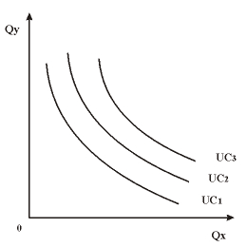

Przedstawia wszystkie kombinacje dwóch dóbr dające konsumentowi taką samą całkowitą użyteczność, ponieważ w każdej z tych kombinacji jakiekolwiek zmniejszenie ilości jednego dobra zostaje zrekompensowane odpowiednim zwiększeniem ilości drugiego dobra.

Istnieje pewne podobieństwo pomiędzy linią budżetową a krzywą obojętności. Podobnie jak linia budżetowa łączy punkty odpowiadające koszykom o równej dostępności dla konsumenta przy założonym dochodzie i cenach dóbr, tak krzywa obojętności łączy punkty odpowiadające koszykom dóbr o takiej samej użyteczności dla konsumenta. Użyteczność koszyków na krzywej obojętności jest taka sama dla każdego z nich, to konsumentowi jest obojętne który nich będzie konsumował - przy każdym z nich poziom jego satysfakcji jest taki sam.

**Linia ograniczenia budżetowego**

Obrazuje maksymalne kombinacje ilościowe dostępne dla konsumenta przy jego dochodach i cenach bieżących dóbr.

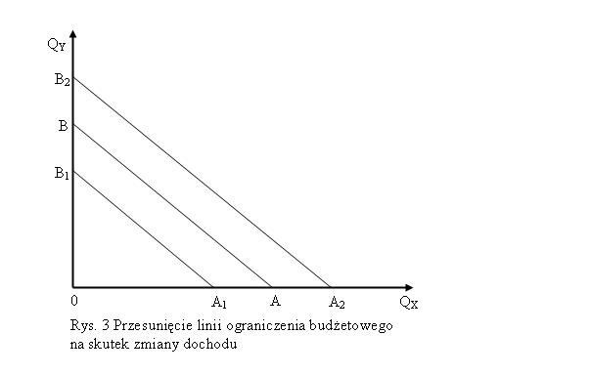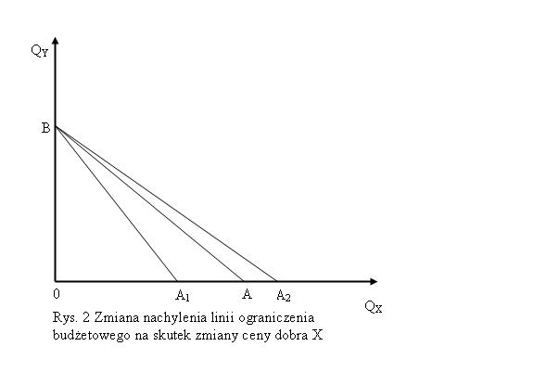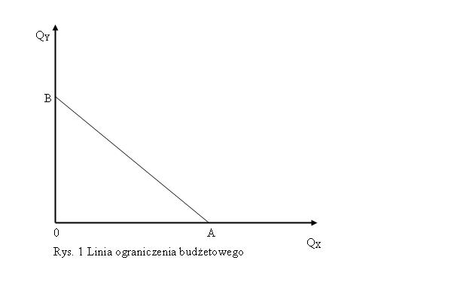

Zmiana nachylenia linii następuje na skutek zmiany ceny jednego z dóbr. Zmianę położenia linii ograniczenia budżetowego powoduje zmiana dochodów konsumenta (lub jednoczesna zmiana cen obydwu dóbr o taką samą wartość).

**Optimum konsumenta**

wybór struktury konsumpcji

Stan, kiedy konsument wybiera kombinacje dóbr, z której osiąga maksymalną użyteczność, przy jednoczesnym uwzględnieniu ograniczeń jego budżetu.

Konsument dąży do maksymalizacji użyteczności konsumowanych dóbr, jednak musi on brać pod uwagę ograniczenia. Są nimi głównie dochód, który jest ograniczony oraz cena, na która konsument nie ma bezpośredniego wpływu. Użyteczność jest kategorią subiektywną, odczuciem określonego konsumenta. To samo dobro dla jednego może stanowić dużą użyteczność a dla innego może nie mieć jej wcale. W przypadku gdy chodzi o wybór pomiędzy dwoma dobrami, konsument wybierze taka kombinację wielkości konsumpcji, która da mu największa użyteczność całkowitą. Obrazem wszystkich możliwych kombinacji dwu dóbr dających ten sam poziom użyteczności całkowitej jest krzywa obojętności konsumenta. Posuwając się wzdłuż krzywej konsument zastępuje jedno dobro drugim.

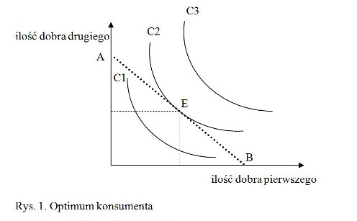

Natomiast ograniczenia konsumenta (wynikające z ceny i wielkości jego dochodu) przedstawia krzywa ograniczenia budżetowego (AB), zwana również ścieżką cen. Względne położenie tych krzywych ilustruje poniższy wykres.

Krzywe obojętności przedstawiają różne poziomy satysfakcji osiąganej przez konsumenta. Krzywa położona najwyżej (C3) jest dla niego najbardziej korzystna, lecz przy takim poziomie cen i przy takich dochodach jest dla niego niedostępna.

Optymalną krzywą obojętności, która wybierze konsument jest środkowa krzywa (C2), gdyż jest ona dla niego dostępna i daje mu najwyższy poziom użyteczności. Punkt styczności linii ograniczenia budżetowego ze środkową krzywą obojętności wyznacza strukturę spożycia, którą wybierze konsument. Sytuacja taka oznaczać będzie równowagę konsumenta, czyli jego optimum (punkt E).

**Teoria wyboru konsumenta**

ogólnie

Teoria mikroekonomii podejmująca tematykę zachowania gospodarstwa domowego na rynku oraz decyzji dotyczący zaspokajania jego potrzeb w warunkach ograniczoności zasobów. Celem działalności gospodarstwa domowego jest maksymalizowanie użyteczności uzyskiwanej z konsumpcji dóbr przy danych dochodach i cenach dóbr i usług. Maksymalizowanie tej użyteczności wymaga podejmowania przez nie konkretnych decyzji, są to przede wszystkim:

1. wybór struktury konsumpcji

2. wybór czasu poświęconego na pracę i na wypoczynek

3. decyzje dotyczące rozdysponowania dochodu pomiędzy konsumpcję i oszczędności

**Wybór czasu poświęconego na prace i na wypoczynek**

Dochody gospodarstw domowych (konsumenta) pochodzą głównie ze sprzedaży pracy. Tak, jak wcześniej konsument musi dokonać wyboru, tym razem między wypoczynkiem (czasem wolnym, który przedstawia jego użyteczność) a pracą, która przynosi dochód. Krzywa obojętności dla czasu wolnego i konsumpcji ma kształt podobny do krzywej obojętności dotyczącej wyboru struktury konsumpcji. Poruszając sie po niej konsument zamienia czas wolny z dochodem z pracy.

To, jak wysoko położona krzywa obojętności dla czasu i konsumpcji będzie dostępna dla konsumenta jest determinowane przez stawki płac. Wyznaczają one linię budżetu czasu pracy konsumenta, która odpowiada kształtem i właściwościami ścieżce cen. tak jak poprzednio punkt równowagi zostanie wyznaczony przez punkt styczności linii płac z możliwie najdalej oddaloną od początku układu współrzędnych krzywa obojętności.

**Dyspozycja dochodu pomiędzy konsumpcję i oszczędności**

Y = C + S ; gdzie: Y – dochód, C – konsumpcja, S – oszczędności

Konsument musi podjąć decyzję jaką część dochodu od razu skonsumuje, a jaką zaoszczędzi na poczet przyszłej konsumpcji. Ten wybór ma również swoje ograniczenia, którymi są wysokość dochodu i wysokość stopy procentowej. Tworzą one specyficzne ograniczenie budżetowe, zwane linią możliwości rynkowych. Jej zetknięcie z krzywa obojętności dla konsumpcji bieżącej i oszczędności wyznacza optymalną strukturę konsumpcji przyszłej i bieżącej.

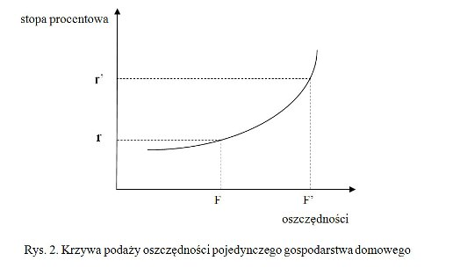

Zmiana stopy procentowej wpłynie na zmianę tej struktury. Wyższa stopa procentowa wyznacza konsumpcje bieżącą na niższym poziomie, jednocześnie powodując wzrost oszczędności. Tak, więc występuje pozytywna zależność między oszczędnościami a zmianami stopy procentowej Rysunek poniżej przedstawia tą zależność. Krzywa ta nosi nazwę krzywej podaży oszczędności pojedynczego gospodarstwa domowego.

**Efekt substytucyjny**

Spowodowany jest zmianą ceny jednego z dóbr należących do koszyka dóbr konsumenta i polega na dostosowaniu popytu do tej zmiany: konsumenci odchodzą od dobra X, którego względna cena wzrosła, zastępując je innymi dobrami, których cena w porównaniu do ceny dobra X pozostała stała lub spadła. Jest to tzw. zastępowanie jednego dobra drugim.

Gdy mamy do czynienia tylko z dwoma dobrami, są one z konieczności względem siebie substytutami, a więc efekt substytucyjny będzie jednoznaczny (cena X rośnie, spada popyt na X, rośnie popyt na Y). Gdy dóbr w koszyku konsumenta jest więcej, efekt substytucyjny spowoduje także spadek popytu na dobra komplementarne względem dobra, które podrożało, np.: gdy wzrośnie cena tytoniu, spowoduje to spadek popytu nie tylko na sam tytoń, ale także na fajki, gdy znacząco wzrośnie cena paliw (benzyny i oleju napędowego), można się spodziewać spadku popytu na nie oraz na pojazdy silnikowe.

**Efekt dochodowy**

Związany jest ze wzrostem lub spadkiem dochodu. Wzrost / spadek ten może się wiązać zarówno ze zwykłym zmniejszeniem dochodu do dyspozycji, jak i ze wzrostem cen(y). Gdy rozważamy dobra zwykłe (normalne), każdy spadek dochodu spowoduje spadek popytu na oba dobra. W przypadku dóbr niższego rzędu, efekt dochodowy działa w odwrotnym kierunku. Generalnie wzrost dochodu spowoduje wzrost ogólnego popytu zgłaszanego przez konsumenta, a spadek dochodu - spadek popytu.

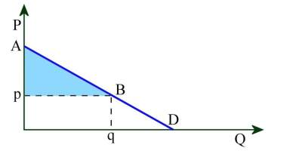

**Nadwyżka konsumenta**

Pole poniżej krzywej popytu i powyżej ustalonej ceny. Odzwierciedla ona różnicę pomiędzy ceną, jaką konsument jest skłonny zaoferować za dane dobro, a ceną rzeczywiście obowiązującą na rynku. Konsument jest zadowolony z tego, że cena rynkowa dobra jest niższa od ceny, którą on byłby w stanie za to dobro zapłacić.

Podaż, producent

**Podaż**

Jest to ilość dobra, jaką sprzedawcy są gotowi zaoferować przy różnym poziomie ceny oraz przy założeniu niezmienności innych elementów charakteryzujących sytuację na rynku (ceteris paribus).

**Prawo podaży**

Wraz ze wzrostem ceny wzrasta podaż, a w przypadku obniżania się ceny - podaż maleje.

W długim okresie czasu podaż jest funkcją zasobów naturalnych, zainstalowanego kapitału trwałego w postaci maszyn i urządzeń oraz siły roboczej. Dlatego też mówimy, że jest ograniczona przez zasoby. O podaży jaką mogą zaoferować przedsiębiorstwa, decydują zasoby i technologia będące w ich posiadaniu. W średnim okresie czasu wielkość podaży jest uzależniona od zdolności produkcyjnej poszczególnych zakładów wytwórczych ( istniejąca moc produkcyjna maszyn i urządzeń ).Natomiast w bardzo krótkim okresie podaż jest określona istniejącymi zapasami wyprodukowanych towarów.

**Krzywa popytu**

Przedstawia zależność między ceną, a podażą. Pokazuje ona ile jednostek danego dobra (Q) są skłonni wyprodukować producenci przy danej cenie (P). Krzywa ta zazwyczaj jest rosnąca i zestawia się ją z krzywą popytu w celu opisania dynamiki produktu przy zmianie jego ceny. Punkty przecięcia się obydwu krzywych wyznaczają punkt równowagi cenowej danego produktu.

**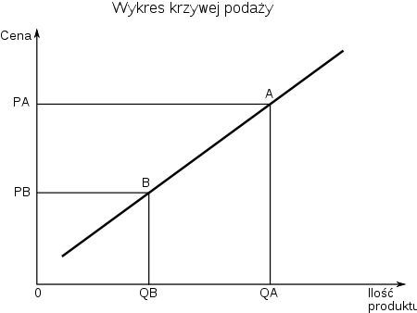**

**Determinanty podaży**

* cena danego dobra
* postęp techniczny
* ceny dóbr substytucyjnych i komplementarnych
* ceny czynników produkcji
* import i eksport
* liczba producentów na danym rynku
* elastyczność podaży
* interwencyjna polityka państwa

**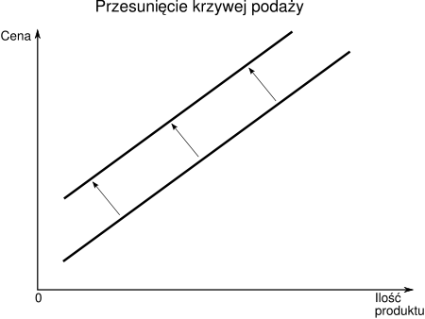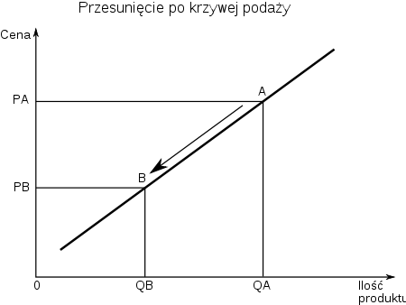**

**Cenowa elastyczność podaży**

Stosunek procentowej zmiany wielkości podaży na dane dobro, do procentowej zmiany jego ceny, ceteris paribus.

Informuje o tym o ile % zmieni się podaż na dane dobro, jeżeli cena tego dobra zmieni się o 1%.

Exs - elastyczność podaży względem ceny danego dobra p MathImage

dS - przyrost podaży

S - wielkość podaży

dp - przyrost ceny dobra

p - cena dobra

W zależności od wartości współczynnika cenowej elastyczności podaży wyróżnia się:

ES = 0 - podaż nieelastyczna (rys. 1a) zmiana ceny nie wywołuje żadnych zmian w wielkości podaży.

ES = 1 - podaż jednostkowa (rys. 1b) % zmiana wielkości podaży jest dokładnie równa % zmianie ceny.

0 < ES < 1 - podaż mało elastyczna (rys. 1c) % zmiana wielkości podaży jest mniejsza od % zmiany ceny.

ES > 1 - podaż elastyczna (rys. 1d) % zmiana wielkości podaży jest większa od % zmiany ceny.

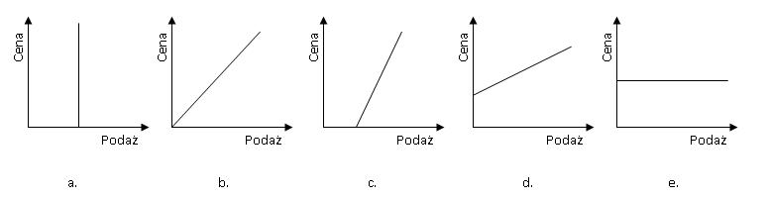ES -> ∞ - podaż doskonale elastyczna (rys. 1e) minimalna % zmiana ceny wywołuje maksymalna % zmianę wielkości podaży.

**Determinanty elastyczności podaży**

* rodzaj towaru (np. dzieła sztuki, bogactwa naturalne charakteryzują się doskonałą nieelastycznością);
* horyzont czasowy (w bardzo krótkim okresie podaż jest sztywna, w długim natomiast jej elastyczność jest stosunkowo duża);
* struktura i poziom kosztów produkcji poszczególnych producentów

**Współczynnik ekspansybilności cen**

Reakcja ceny danego dobra na zmianę podaży, jest odwrotną sytuacją niż cenowa elastyczność podaży. jest stosunkiem procentowej zmiany ceny dobra do procentowej zmiany podaży na to dobro. Mówi on, o ile procent zmieni się cena jeżeli podaż na dane dobro wzrośnie o 1%.

E_{p(s)}=\frac{\Delta p}{p}:\frac{\Delta s}{s}=\frac{\Delta p}{\Delta s}\cdot\frac{s}{p}E\_{p(s)} - współczynnik ekspansybilności,

Δsd - przyrost podaży

s - wielkość podaży,

Δp - przyrost ceny,

p - wysokość ceny

**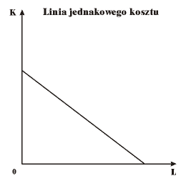Izokoszta**

Linia jednakowego kosztu, tzw. izokoszta, przedstawia różne kombinacje czynników produkcji i kapitału, jakie producent może w pełni zaangażować do produkcji przy danym poziomie ich cen i wielkości budżetu producenta.

Wszystkie kombinacje pracy i kapitału leżące poniżej izokoszty oznaczają, ze producent nie wykorzystał w pełni środków finansowych. Natomiast kombinacje leżące powyżej izokoszty są niedostępne dla producenta przy jego obecnych środkach finansowych.

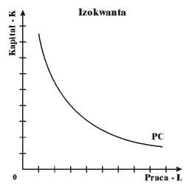**Izokwanta**

Krzywa obrazująca jednakowy poziom produkcji przy różnych kombinacjach wykorzystywanych nakładów kapitału i pracy. Każdy punkt na niej ukazuje inną technikę wytwarzania, charakteryzującą się określoną relacją między nakładami kapitału i pracy.

Izokwant produkcji może być bardzo wiele, ponieważ każdy poziom produkcji ma swoją izokwantę, przy czym im poziom produkcji jest wyższy, tym izokwanta jest dalej położona od początku układu współrzędnych.

**Optimum producenta (równowaga producenta)**

Jest to punkt równowagi przedsiębiorstwa, w którym osiąga ono maksymalną produkcję przy danym koszcie całkowitym.

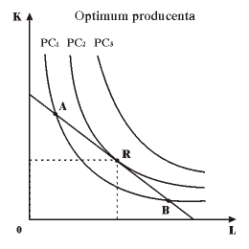

Znajduje się w punkcie styczności linii jednakowego kosztu z możliwie najwyżej położoną izokwantą produkcji.

Producent podejmując decyzje produkcyjne, ma do swoje dyspozycji informacje dotyczące technologii produkcji (izokwanty produkcji) oraz informacje o cenach czynników produkcji (izokoszty). Analiza produkcji i kosztów służy producentowi do wyboru najlepszej kombinacji czynników produkcji.

Podstawowym celem producenta jest dobranie takich nakładów, które minimalizują koszty produkcji. Oznacza to, że dla każdego poziomu produkcji producent powinien minimalizować koszty, co pozwoli mu uzyskać maksymalną sumę zysku.

**Zasada racjonalnego gospodarowania**

Racjonalne gospodarowanie – jest jednym z kluczowych pojęć w ekonomii, w myśl którego podmiot dokonuje takiej alokacji ograniczonych zasobów, które optymalizują korzyści, jakie z tego czerpie.

Do racjonalnego gospodarowania zmusza rzadkość zasobów i dóbr dostępnych w gospodarce. Warunkiem racjonalnego gospodarowania jest możliwość wyboru pomiędzy różnymi wariantami rozwiązań, a także sprecyzowane kryteria wyboru. Rozwiązanie najbardziej racjonalne z punktu widzenia jednego kryterium nie musi takie być w kontekście innego kryterium.

Zasada racjonalnego gospodarowania może być sformułowana w dwóch wymiarach:

* Maksymalizacja efektów, przy założonym poziomie nakładów
* Minimalizacja nakładów, przy założonym poziomie efektów

**Utarg całkowity**

Uc = ilość sprzedanego towaru x cena jednej sztuki towaru

**Koszt całkowity**

Kc = TFC + TVC

**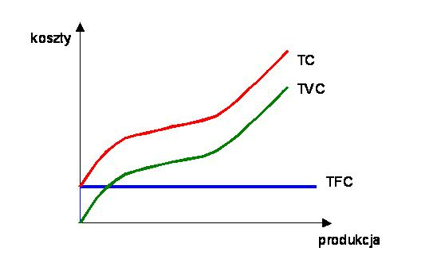**Suma całkowitych kosztów stałych (eng.: total fix cost TFC) i całkowitych kosztów zmiennych (eng. : total variable cost TVC).

* Koszty całkowite stałe (TFC) - są one niezależne od produkcji i wiążą się ze stałymi czynnikami produkcji (amortyzacja maszyn, odsetki za kredyt, renta za ziemię, podatek od nieruchomości, zatrudnienie księgowego, leasing maszyn itp..)
* Koszty całkowite zmienne (TVC) - zmieniają się wraz z produkcją i wiążą się ze zmiennymi czynnikami produkcji (wynagrodzenia pracowników produkcyjnych, koszt surowców i energii, itp.).

**Zysk całkowity**

Zc = Uc - Kc

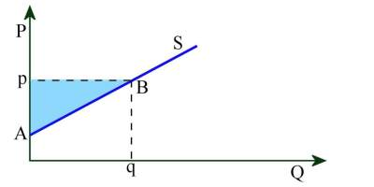

**Nadwyżka producenta**

Różnica między minimalnym utargiem całkowitym, koniecznym do skłonienia producentów do dostarczenia jednostek dobra, a rzeczywistym utargiem całkowitym otrzymanym z tytułu sprzedaży tej ilości jednostek danego dobra.

**Zysk księgowy**

Dodatnia różnica między przychodami przedsiębiorstwa, a kosztem uzyskania przychodów.

Jest równy wynikowi finansowemu obliczonego z rachunku zysków i strat firmy,

**Zysk normalny**

Zysk przedsiębiorstwa występujący, gdy zysk ekonomiczny wynosi zero, a zysk normalny równa się kosztowi alternatywnemu kapitału.

moja interpretacja: taka wartość zysku księgowego, kiedy zrównuje się on z kosztem alternatywnym kapitału

**Zysk nadzwyczajny (ekonomiczny)**

Zysk przekraczający dochód, który właściciel przedsiębiorstwa mógłby otrzymać w postaci odsetek, pożyczając swój kapitał według rynkowej stopy procentowej (czyli koszt alternatywny).

**Koszt alternatywny kapitału (koszt ekonomiczny, koszt utraconych możliwości)**

Dochód, który właściciel przedsiębiorstwa mógłby otrzymać w postaci odsetek, pożyczając swój kapitał według rynkowej stopy procentowej.

**Zysk**

Najogólniej, nadwyżka przychodów nad kosztami, dodatni wynik finansowy z całokształtu działalności przedsiębiorstwa. Rachunek zysków i strat pozwala na ustalenie zysku na kilku poziomach:

Ze względu na sposób kalkulacji kosztów można wyróżnić **zysk księgowy**, zysk normalny i zysk ekonomiczny. Zysk księgowy, jako kategoria księgowa (rachunkowa), stanowi nadwyżkę ujętych w ewidencji faktycznie uzyskanych przychodów z różnych źródeł nad faktycznie poniesionymi kosztami. Odmienną kategorią jest **zysk ekonomiczny**, który oblicza się uwzględniając w kalkulacjach **koszt alternatywny** (zwany też kosztem ekonomicznym lub kosztem utraconych możliwości) w postaci sumy dochodów utraconych wskutek niewykorzystania posiadanych zasobów w najlepszym z dostępnych zastosowań. Do tak rozumianych kosztów ekonomicznych wlicza się zatem koszty księgowe, a ponadto wynagrodzenie właściciela przedsiębiorstwa (wówczas, gdy jest w nim zatrudniony) oraz alternatywny koszt kapitału właścicielskiego, zaangażowanego w przedsiębiorstwie, równy kwocie utraconych dochodów z zainwestowania kapitału wg rynkowej stopy procentowej. Koszty ekonomiczne obejmują zatem, oprócz kosztów księgowych, **zysk normalny** — kwotę odpowiadającą kosztom kapitału własnego i wynagrodzenia przedsiębiorcy. Zysk ekonomiczny (zwany też nadzwyczajnym) jest nadwyżką przychodów nad kosztami ekonomicznymi, zyskiem przekraczającym dochód, który przedsiębiorca mógłby uzyskać angażując swój kapitał w przedsięwzięcie o przeciętnej rynkowej stopie zwrotu. Zysk ekonomiczny w swojej istocie jest zbliżony do występującej w finansach przedsiębiorstw kategorii ekonomicznej **wartości dodanej** (ang. Economic Value Added), wyrażającej zysk operacyjny po opodatkowaniu, pomniejszony o koszty kapitału własnego.

Rynek

**Równowaga rynkowa**

Gospodarka wytwarza takie ilości dobra, jakie konsumenci są skłonni nabyć przy danej cenie w danym czasie. Producenci sprzedają całą wielkość produkcji wytwarzana przy danej cenie.

**Cena równowagi rynkowej**

Cena, przy której występuje zrównoważenie popytu (D) i podaży (S). Krzywa popytu przecina się z krzywą podaży, tworząc w ten sposób punkt równowagi cenowej.

**Cena maksymalna**

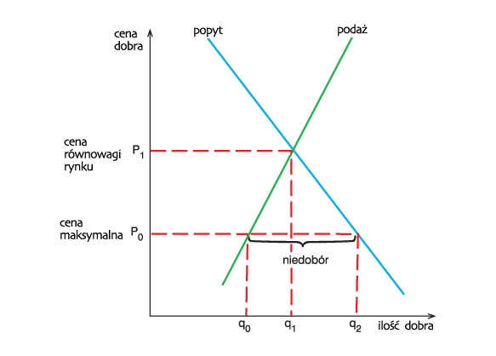

Cena urzędowa, powyżej której nie mogą być zawierane transakcje na dane dobro. Ma chronić interes konsumenta.

Skutki: nadwyżka popytu nad podażą, powstawanie i rozwój czarnego rynku, niedobór towaru (nieopłacalność produkcji), marnowanie produktów (nieopłacalność sprzedaży, w rolnictwie: nieopłacalność zbiorów), dobro tanieje

\*Ustalenie ceny maksymalnej powyżej poziomu ceny równowagi nie wywołuje żadnych skutków na rynku, gdyż w takich warunkach cena równowagi będzie osiągalna.

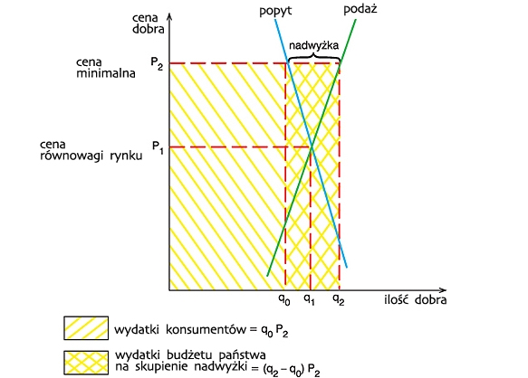

**Cena minimalna**

Cena urzędowa, poniżej której zgodnie z prawem nie wolno sprzedawać danego towaru. Ustalenie ceny minimalnej następuje na wniosek producentów; jest ona wyższa od ceny równowagi. Wprowadzenie ceny minimalnej wymaga równoczesnego przeciwdziałania zmniejszeniu popytu na rynku, poprzez interwencyjny skup przez państwo. Chroni interesy przedsiębiorców.

Skutki: nadwyżka podaży nad popytem, konieczność wykupywania przez państwo nadwyżki produkcji (skup interwencyjny), dobro drożeje

**Cena**

Określona wartość, wyrażona w pieniądzu, przy której dwie strony transakcji (sprzedający i kupujący) są gotowi do wymiany towaru. Cena dostarcza informacji o wartości i stopniu rzadkości danego dobra.

**Funkcje ceny**

Informacyjna - polega na tym, ze ceny są parametrem docierającym do wszystkich podmiotów gospodarczych, zrozumiałym dla nich, pozwalającym określić wielkość dochodów pieniężnych, oraz pobudzającym do określonego działania. Ceny informują nabywcę, o ile zmniejszą się jego zasoby pieniężne, jeśli dokona zakupu danego dobra, natomiast sprzedawcę informują o tym o ile wzrośnie jego dochód, gdy dokona sprzedaży

Redystrybucyjna (podział) - ceny są narzędziem podziału dóbr i usług, oraz przesuwania dochodów od jednych grup społecznych do innych i do budżetu państwa również, w zależności od struktury nabywanych dóbr i usług oraz struktury i poziomu cen.

Symulacyjna (bodźcowa) - cena to narzędzie oddziaływania na dostawców i odbiorców- im wyższy jest poziom cen, tym większa jest opłacalność produkcji. Niższy poziom cen natomiast, zniechęca producentów i powoduje ograniczenie produkcji. Wyższy poziom cen powoduje również, że producenci podnoszą wartość użytkową swoich wyrobów. Jeżeli natomiast chodzi o konsumentów, to wyższa cena skłania ich do obniżenia spożycia, a niższa stymuluje jego wzrost. Przy pomocy cen Państwo może stymulować wzrost spożycia niektórych wyrobów, oraz regulować poziom dochodów realnych w społeczeństwie.

**Rynek**

Zespół warunków , w których przeprowadzane są transakcje kupna i sprzedaży dóbr i usług.

Rynek koordynuje działalność podmiotów gospodarczych za pomocą mechanizmu rynkowego. Mechanizm rynkowy za pośrednictwem systemu cen dostarcza podmiotom gospodarczym informacje o aktualnej wartości i stopniu rzadkości dóbr.

**Niewidzialna ręka rynku**

Sprawia, że jednostki, dążąc do własnych korzyści, działają również dla dobra publicznego, nie zdając sobie nawet z tego sprawy. Jeżeli wymiana pomiędzy dwoma podmiotami jest całkowicie swobodna i odbywa się bez przymusu, to nigdy do niej nie dojdzie, jeśli obie strony nie zyskają na niej.

**Nadwyżka rynkowa**

Sytuacja na dowolnym rynku, gdy cena wyprodukowania dobra jest wyższa od ceny rynkowej, a ilość oferowana przewyższa ilość nabywaną. Podaż przewyższa popyt.

**Niedobór rynkowy**

Sytuacja, w której wielkość popytu na dany czynnik (np. towar, czynniki produkcji) przewyższa wielkość podaży przy danej cenie rynkowej.

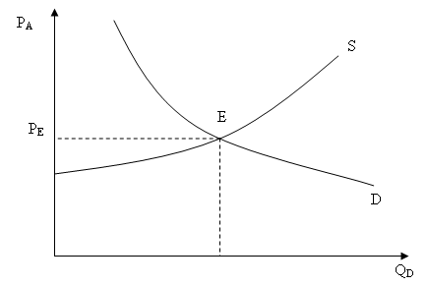**Równowaga rynkowa *uzupełnienie***

Równowaga rynkowa jest to taka sytuacja na rynku danego dobra w której wielkość popytu równa jest wielkości podaży. Rynek na którym występuje stan równowagi jest rynkiem stabilnym. W przeciwnym wypadku mówimy o rynku niestabilnym.

S - krzywa podaży D - krzywa popytu

P - cena Q - ilość dobra

E - punkt równowagi PE - cena równowagi

**Konkurencja monopolistyczna (konkurencja niedoskonała)**

* Łączy cechy monopolu i wolnej konkurencji
* Występuje na nim ograniczona, lecz stosunkowo duża liczba producentów (znacznie mniejsza niż przy konkurencji doskonałej, ale wyraźnie większa niż przy oligopolu) i wielka liczba kupujących
* Dostawcy próbują się odróżniać i wytwarzają zróżnicowane, (choć podobne) produkty (z kategorii bliskich substytutów) – produkty niejednorodne. W odróżnieniu od konkurencji doskonałej każde przedsiębiorstwo produkuje dobra lub świadczy usługi w jakimś stopniu odmienne od konkurencyjnych (np. rynek mebli, odzież)
* Krzywe popytu są wysoce elastyczne, więc zmiana rozmiarów produkcji ma wpływ na poziom ceny.
* Wejście na rynek jest względnie łatwe, lecz wiąże się z pewnymi kosztami, niewielkie bariery wejścia i wyjścia
* Bardzo rozbudowana konkurencja pozacenowa, reklamy, jakość, marka, unika się konkurencji cenowej
* Ograniczona kontrola nad ceną produktu

**Monopol (konkurencja niedoskonała)**

* 1 dostawca produktu,
* brak konkurencji,
* unikalny produkt,
* wielu nabywców,
* duży popyt,
* monopolista ustala i kontroluje ceny
* , popyt, cena nie kształtuje się na rynku,
* bariery wejścia na rynek z zewnątrz

**Konkurencja doskonała**

* duża liczba małych przedsiębiorstw, duża liczba nabywców
* ujednolicony produkt, doskonałe substytuty
* popyt doskonale elastyczny
* cena kształtuje się na rynku
* brak konkurencji niecenowej (np. reklamy)
* swobodne wejście i opuszczenie rynku

**Oligopol**

* rynek surowcowy (np. sprzęt AGD, benzyna, stal), rynek jednorodnych produktów
* ustabilizowany
* kontrola cen, wspólna polityka cenowa
* utrudnione wejście na rynek

**Ceteris paribus**

„Przy pozostałych czynnikach niezmienionych”. Ceteris paribus oznacza założenie o założenie o niezmienności pozostałych czynników, warunków, elementów, okoliczności itp., które wpływają na badane zjawisko ekonomiczne. Jest to zatem świadome uproszczenie rozumowania, które pozwala na badanie zależności między dwiema zmiennymi. Nie należy przy tym zapominać, że pozostałe, chwilowo pominięte zmienne też mają wpływ na przedmiot badań.